ПРАВИТЕЛЬСТВО САНКТ-ПЕТЕРБУРГА

КОМИТЕТ ПО НАУКЕ И ВЫСШЕЙ ШКОЛЕ

САНКТ-ПЕТЕРБУРГСКОЕ
ГОСУДАРСТВЕННОЕ БЮДЖЕТНОЕ ОБРАЗОВАТЕЛЬНОЕ УЧРЕЖДЕНИЕ
СРЕДНЕГО ПРОФЕССИОНАЛЬНОГО ОБРАЗОВАНИЯ
«АВТОТРАНСПОРТНЫЙ И ЭЛЕКТРОМЕХАНИЧЕСКИЙ КОЛЛЕДЖ»

ЛАБОРАТОРНАЯ РАБОТА №2
Определение центра тяжести плоской фигуры

Специальность 190631 Техническое обслуживание и ремонт

автомобильного транспорта

Дисциплина Техническая механика

МЕТОДИЧЕСКИЕ УКАЗАНИЯ

Санкт-Петербург
2013

Рассмотрено
на заседании ЦК №7
«Техническая механика и инженерная графика»
Протокол №_____________
от «____» _________2013 г.

Рекомендовано
методическим советом
Протокол №_____________
от «____» _________2013 г.
Зам. директора по учебной работе
________________ Т. Ю. Бекяшева
«____» ____________2013 г.

Председатель ЦК
__________ Е.В. Григорьева

Автор: _______________________________________ Е. Н. Немчинова

Рецензент: ____________________________________ Н. Н. Силенок

Редактор____________ Л.Д. Таланова
Аннотация

Методические указания составлены с учётом требований ФГОС третьего поколения и предлагают подробное описание организации проведения лабораторной работы «Определение центра тяжести плоской фигуры». Указания предназначены студентам, осваивающим специальность 190631 «Техническое обслуживание и ремонт автомобильного транспорта»,
140448 «Техническая эксплуатация и обслуживание электрического и электромеханического оборудования» (по отраслям), 190625 «Эксплуатация транспортного электрооборудования и автоматики» (по видам транспорта кроме водного), 270843 «Монтаж, наладка и эксплуатация электрооборудования промышленных и гражданских зданий», 190103 «Автомобиле- и тракторостроение» в СПб ГБОУ СПО «АТЭМК».
В методических указаниях рассматриваются вопросы связанные с определением центра тяжести сложной плоской фигуры. При выполнении лабораторной работы «Определение центра тяжести плоской фигуры» студенты определяют координаты центра тяжести сложной плоской фигуры опытным путём (методом подвешивания) и аналитическим путём (методом расчётов).

Содержание

Введение 5
1 Цель и задачи лабораторной работы 6
1.1 Цель работы 6
1.2 Задачи работы 6
2. Содержание лабораторной работы 7
2.1 Теоретическая часть 7
2.2 Практическая часть 9
3 Оборудование 10
3.1Оборудование для выполнения лабораторной работы 10
4 Учебная и нормативная литература 12
4.1Учебная литература 12
4.2 Нормативная литература 12
5 Меры безопасности на рабочем месте 13
5.1 Общие требования безопасности 13
5.2 Требования безопасности во время работы 13
6 Рекомендации студентам по выполнению лабораторной работы 14
6.1 Условия и организация работы 14
6.2 Последовательность и технология выполнения работы 15
7 Вопросы для самоконтроля 16
7.1 Вопросы по теоретической части 16
7.2 Вопросы по практической части 16
Бланк отчёта о лабораторной работе №2 17
Приложение А Формулы для определения площадей простых
геометрических фигур 20
Введение

Большое практическое значение имеет определение центра тяжести различных машин и механизмов.
В методических указаниях рассматривается последовательность выполнения лабораторной работы. Данные методические указания направлены на то, чтобы закрепить полученные студентами знания по расчёту центра тяжести сложных плоских фигур и научить их применять полученные знания на практике при расчёте центра тяжести представленных лабораторных образцов.
Методические указания к лабораторным работам являются результатом развития системы проведения лабораторных работ в колледже и позволяют студентам проявить большую самостоятельность и возможность лучшего усвоения ими нового материала.

1 Цель и задачи лабораторной работы

1.1 Цель работы

Определить центр тяжести сложной плоской фигуры опытным путём (методом подвешивания) и сравнить полученные данные с расчётными.

1.2 Задачи работы:

- знать методы для определения центра тяжести тела;
- уметь определять положения центра тяжести простых и сложных геометрических фигур;
- уметь определять статические моменты площади.

2 Содержание лабораторной работы

2.1 Теоретическая часть

Центр тяжести это геометрическая точка, которая может быть расположена и вне тела (диск с отверстием, полый шар и т. д.). На практике большое значение имеет определение центра тяжести тонких плоских однородных пластин. Их толщиной можно пренебречь и считать, что центр тяжести расположен в плоскости. Если координатную плоскость ХОУ совместить с плоскостью фигуры, то положение центра тяжести определяется двумя координатами.
Координаты центра тяжести плоской фигуры x _{c} и y _{c} , мм, определяют по формулам
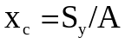, (2.1)
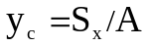, (2.2)
где 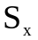 – статический момент площади относительно оси Х, мм³;
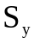 – статический момент площади относительно оси У, мм³
А – площадь фигуры, мм².

Статические моменты площади плоской фигуры S _{х} , S _{у}, мм³, определяют по формулам
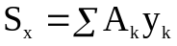, (2.3)
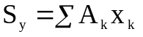, (2.4)
где 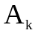 – площадь части фигуры, мм² (формулы для определения площадей в приложении А);
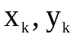 - координаты центра тяжести частей фигуры, мм.

При решении задач используются следующие методы:
- метод симметрии: центр тяжести симметричных фигур находится на оси симметрии;
- метод разделения: сложные сечения разделяем на несколько простых частей, положение центров тяжести которых легко определить;
- метод отрицательных площадей: полости (отверстия) рассматриваются как часть сечения с отрицательной площадью.
Положения центров тяжести простых геометрических фигур определяются в соответствии с рисунком 2.1.

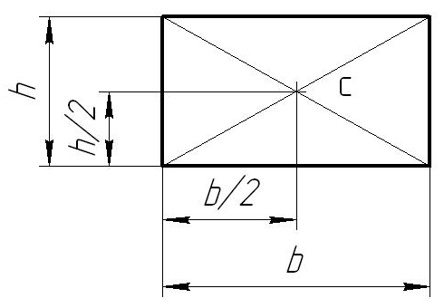
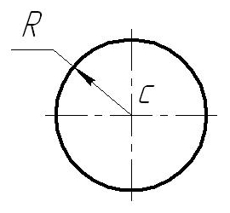

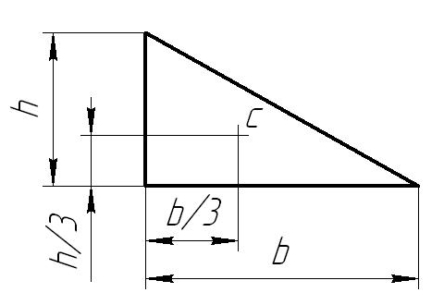
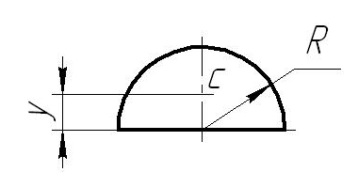

Рисунок 2.1

2.2 Практическая часть:

- определение центра тяжести сложной плоской фигуры опытным путём (методом подвешивания);
- определение центра тяжести сложной плоской фигуры аналитическим путём (методом расчётов);
- сравнить опытные данные с расчётными;
- заполнение бланка отчёта и защита работы.
3 Оборудование
3.1 Оборудование для выполнения лабораторной работы

Установка для определения центра тяжести методом подвешивания
представлена в соответствии с рисунками 3.1 и 3.2.
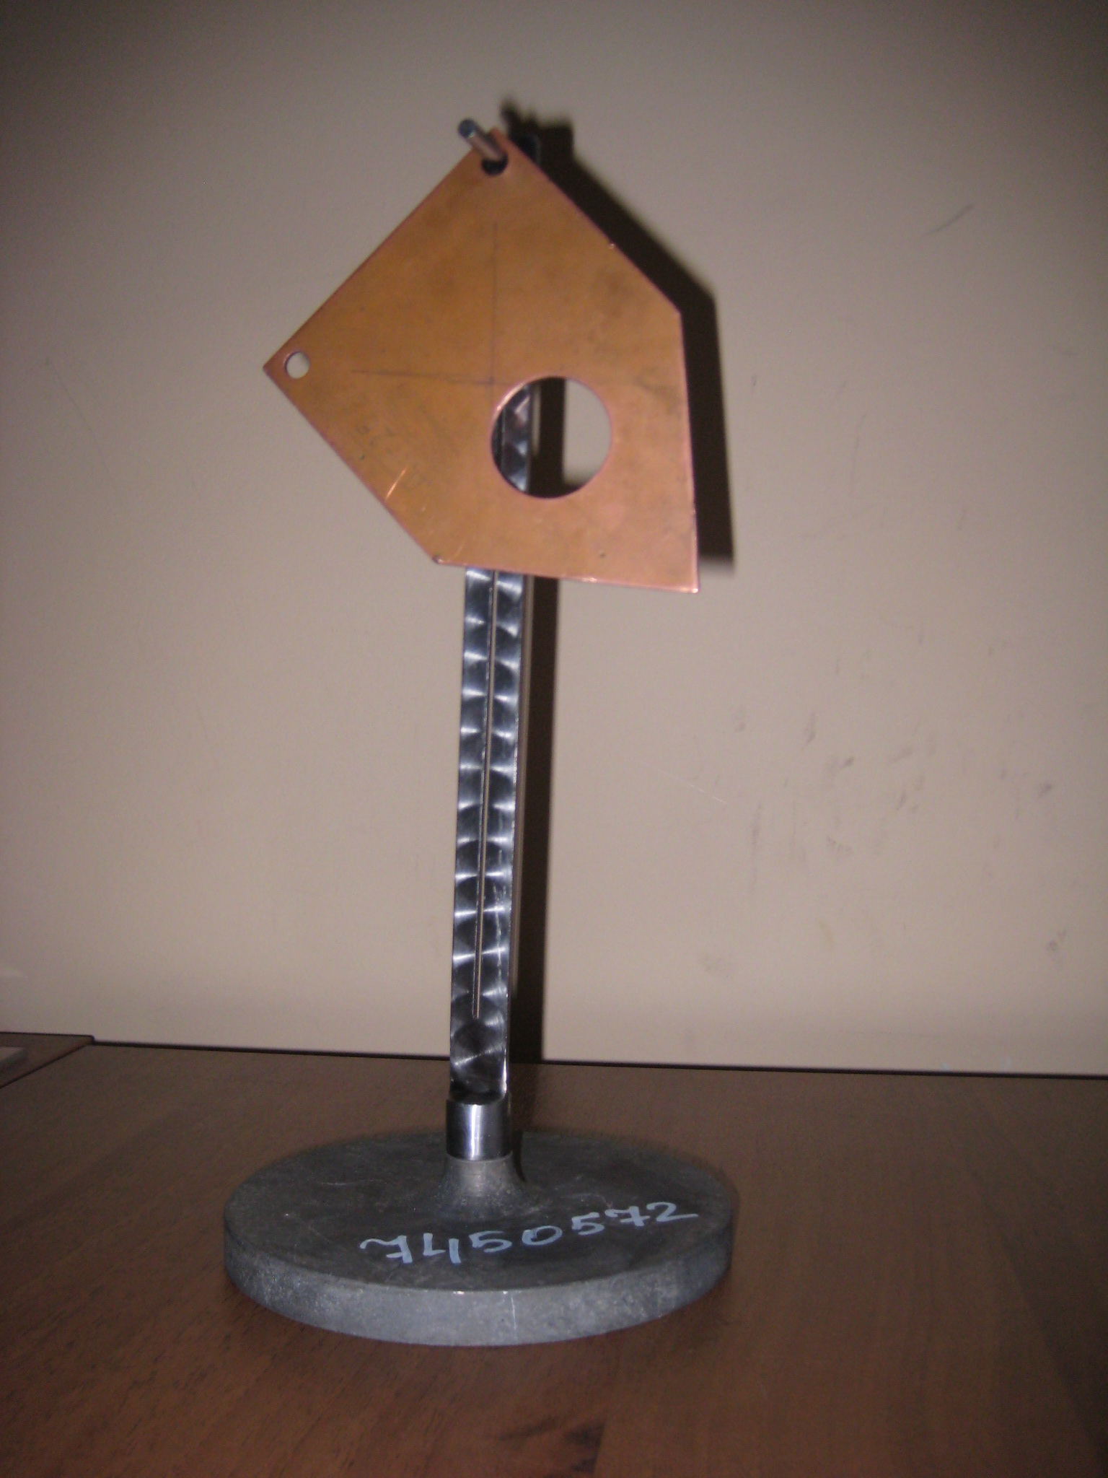

Рисунок 3.1
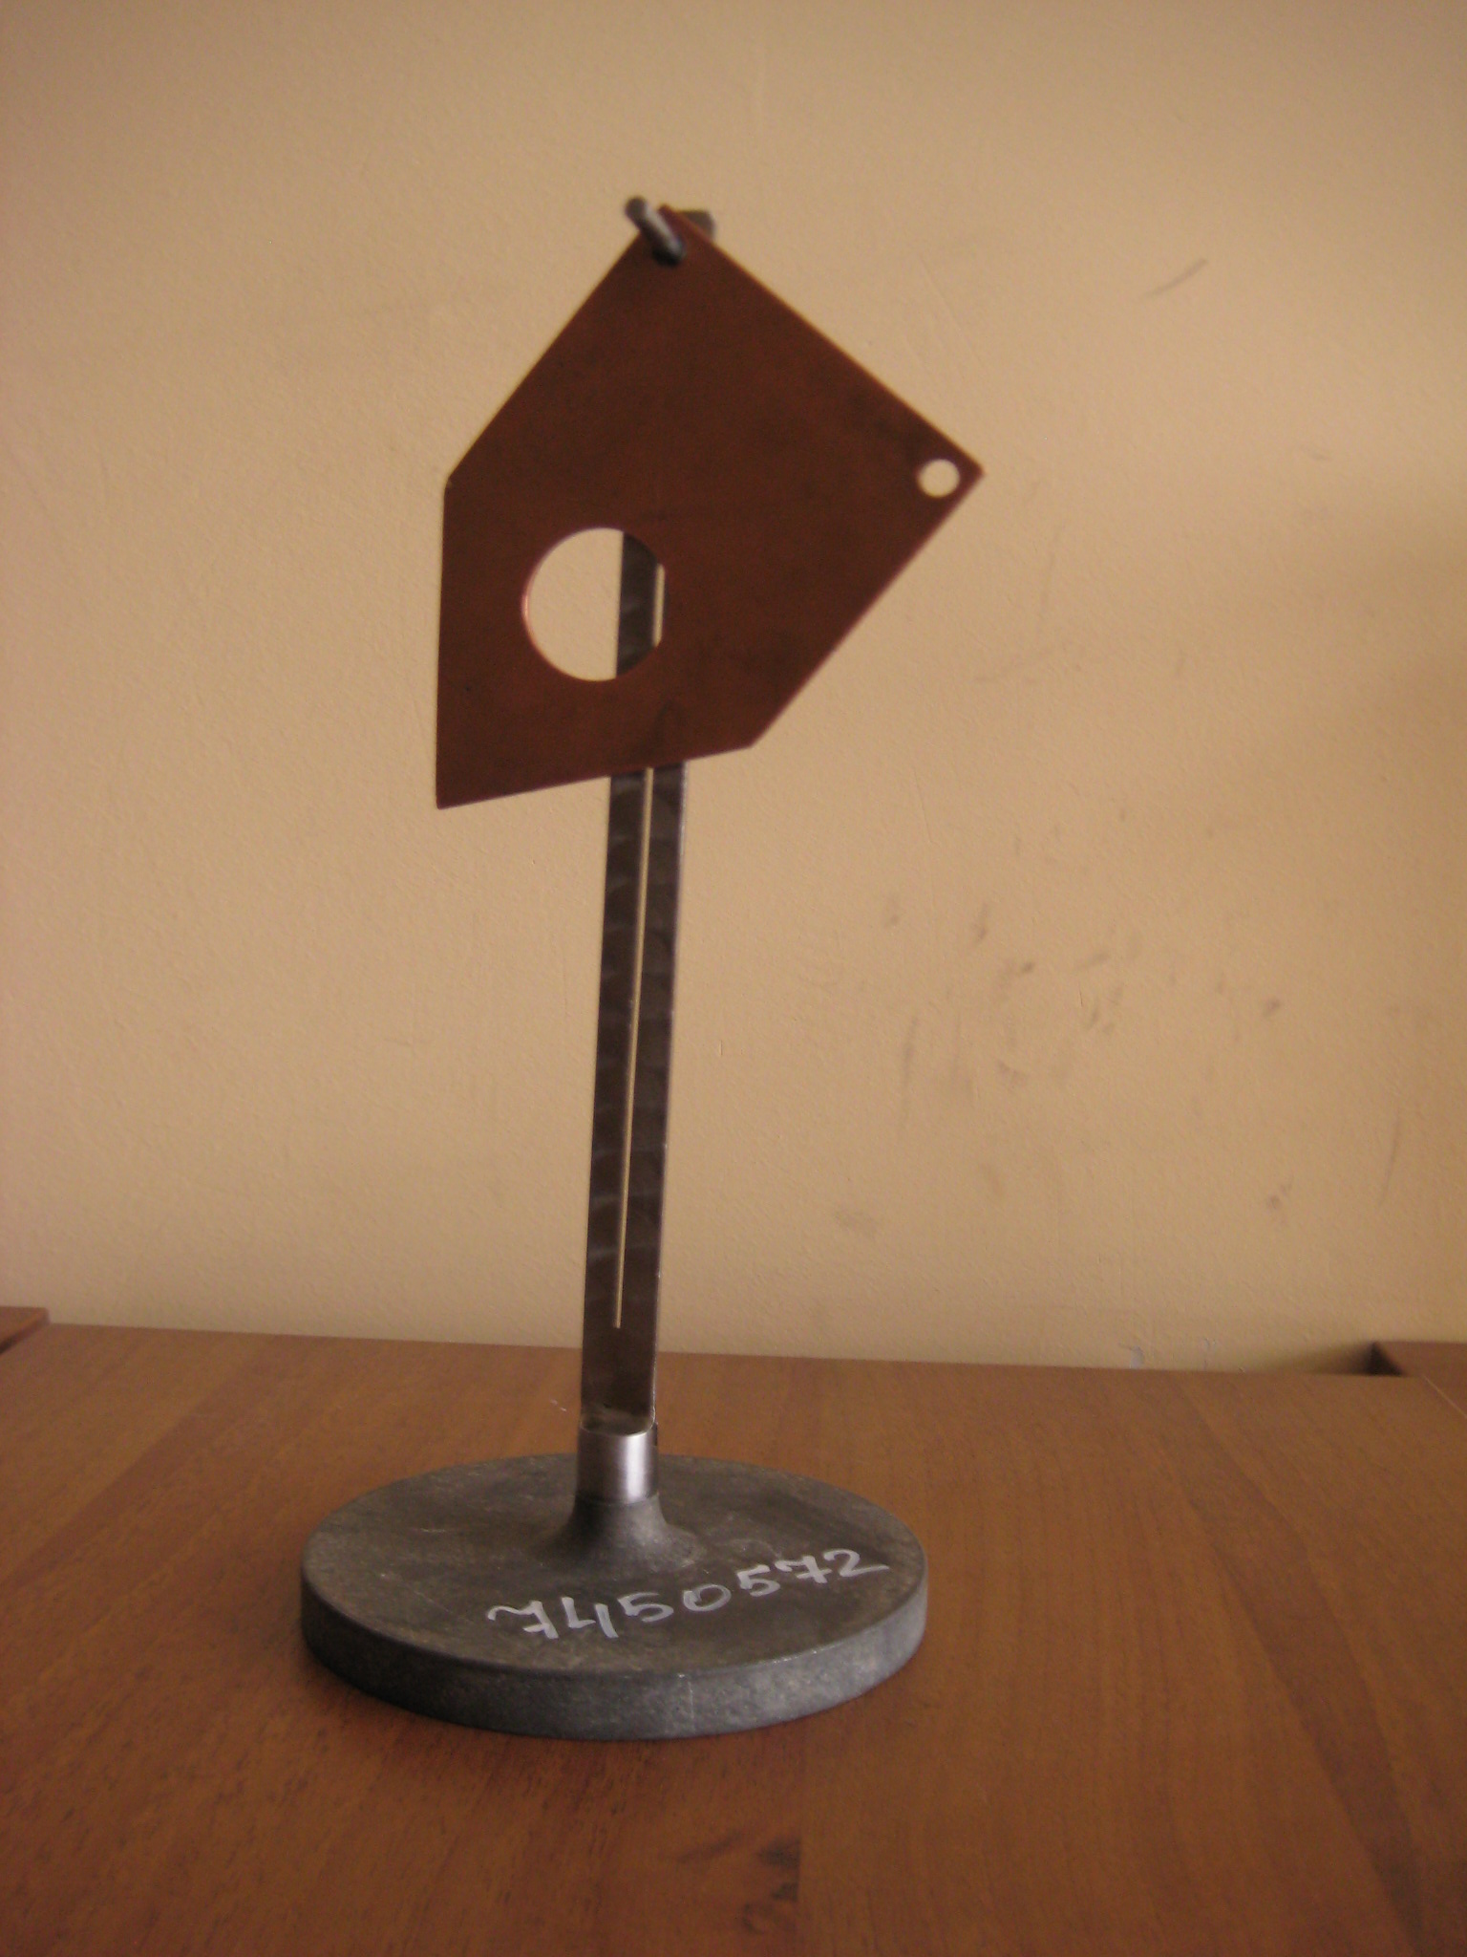

Рисунок 3.2
4 Учебная и нормативная литература

4.1 Учебная литература

Олофинская В.П. Техническая механика: Курс лекций с вариантами практических и тестовых заданий: учебное пособие. – М.: ФОРУМ: ИНФРА-М, 2009. – 349с.
Эрдеди А..А.. Теоретическая механика. Сопротивление материалов: учебное пособие / А.. А. Эрдеди, Н. А. Эрдеди. 11–е изд. стер. – М.: Высшая школа, 2010 – 320с.

4.2 Нормативная литература

─ Инструкция по охране труда для студентов, занимающихся в аудитории по технической механике;
─ Методическая разработка по определению центра тяжести плоских фигур.
5 Меры безопасности на рабочем месте

5.1 Общие требования

5.1.1 К проведению лабораторных работ допускаются учащиеся колледжа, прошедшие инструктаж по охране труда и медицинский осмотр.
5.1.2 Учащиеся должны соблюдать правила поведения, расписание учебных занятий, установленные режимы труда и отдыха.
5.1.3 При проведении лабораторной работы соблюдать правила пожарной безопасности.
5.1.4 О каждом несчастном случае очевидец или пострадавший обязан немедленно сообщить преподавателю.
5.1.5 В процессе работы учащиеся должны соблюдать порядок проведения лабораторных работ, содержать в чистоте рабочее место.
5.1.6 Учащиеся, допустившие не выполнение или нарушение инструкции по охране труда, привлекаются к ответственности и со всеми учащимися проводится внеплановый инструктаж по охране труда.

5.2 Требования охраны труда во время работы

5.2.1 Подготовить к работе рабочее место, убрать посторонние предметы. Оборудование разместить таким образом, чтобы исключить их падение и опрокидывание.
5.2.2 Выполнять все указания преподавателя при выполнении лабораторной работы.
5.2.3 Быть внимательным, соблюдать дисциплину во время урока, не пользоваться мобильными телефонами, не выходить из класса без разрешения преподавателя.
5.2.4 По окончанию работы привести в порядок рабочее место, сдать преподавателю оборудование.
6 Рекомендации студентам по выполнению лабораторной работы

6.1 Условия и организация работы

Выполнение работы предусматривает теоретическую и практическую части. Выполнение практической части предполагает наличие у студентов знаний по определению центра тяжести.
В теоретической части лабораторной работы под руководством преподавателя студенты:
- усваивают меры безопасности;
- знакомятся с методическим пособием и учебной литературой;
- получают от преподавателя образцы плоских фигур для выполнения индивидуального задания;
- заполняют бланк отчёта о лабораторной работе
В практической части лабораторной работы под контролем преподавателя студенты:
- выполняют чертёж плоской фигуры;
- заносят результаты расчётов в таблицы бланка отчёта;
- анализируют полученные результаты.
После заполнения бланка отчёта о лабораторной работе студенты:
- делают вывод о положении центра тяжести плоской фигуры, сравнивая опытные данные с расчётными;
- отвечают на контрольные вопросы;
- сдают отчёт преподавателю.
6.2 Последовательность и технология выполнения работы

Определение центра тяжести плоской фигуры проводится в следующем порядке:
- определить центр тяжести плоской фигуры методом подвешивания С_{оп.};
- начертить плоскую сложную фигуру с указанием всех необходимых размеров в масштабе 1:1 или в масштабе 1: 2;
- провести оси координат Х, У так, чтобы плоская фигура лежала в области положительных координат;
- разбить сложную фигуру на простые геометрические фигуры, вычислить площадь каждой простой фигуры и результаты записать в таблицу 1;
- вычислить координаты центра тяжести каждой простой фигуры и результаты записать в таблицу 1;
- вычислить статические моменты каждой плоской фигуры относительно осей Х, У и результаты записать в таблицу 1;
- вычислить алгебраическую сумму площадей и статических моментов всех простых фигур и результаты записать в таблицу 1;
- вычислить координаты центра тяжести плоской сложной фигуры С_{теор.} и результаты записать в таблицу 2;
- нанести положение центра тяжести, определённого опытным путём С_{оп.} на чертеже сложной плоской фигуры и измерить координаты этой точки в выбранных осях координат;
- результат записать в таблицу 2;
- сравнить опытные данные с расчётными, результаты записать в выводе.

7 Вопросы для самоконтроля

7.1 Вопросы по теоретической части

1) Запишите формулы для определения положения центра тяжести однородных тел.
2) Запишите формулы для определения положения центра тяжести однородных плоских фигур.
3) Назовите формулы для определения положения центра тяжести простых геометрических фигур: прямоугольника, треугольника, круга, половины круга, четверти круга.
4) Что называют статическим моментом площади?
5) Вычислить статический момент прямоугольника, треугольника, круга, половины круга, четверти круга.

7.2 Вопросы по практической части

1) Как определить центр тяжести плоской фигуры методом подвешивания?
2) Как определить центр тяжести одной из простых геометрических фигур в вашем задании?

БЛАНК ОТЧЁТА О ЛАБОРАТОРНОЙ РАБОТЕ
«Определения центра тяжести плоской фигуры».

Ф.И.О. студента_____________________________

Группа_____________________________________
Дата_______________________________________

Преподаватель______________________________
1). Выполнить чертёж плоской сложной фигуры на рисунке 1 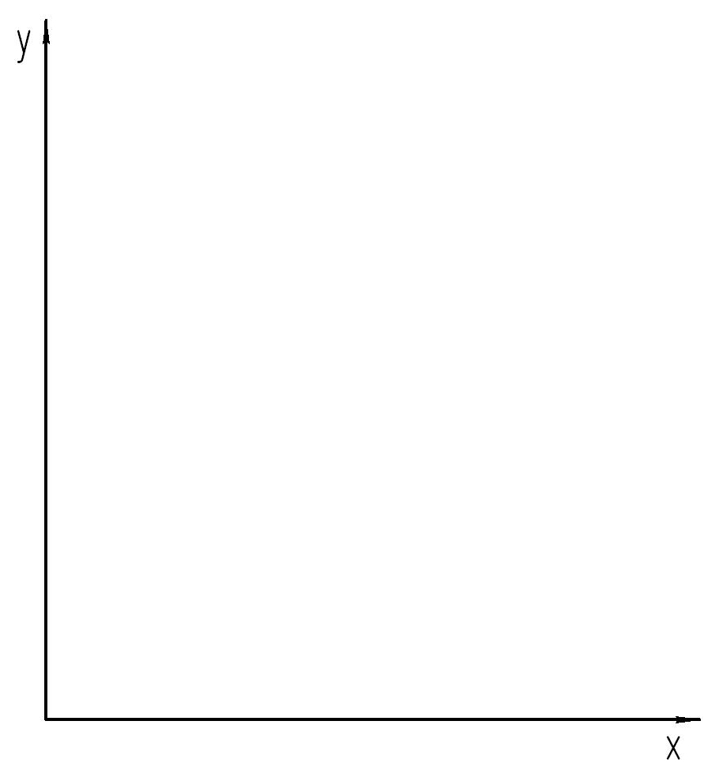
Масштаб ______
Рисунок 1 – Разбивка сложной плоской фигуры на простые.
2) Записать результаты расчётов в таблицу 1.

Таблица 1 – Результаты расчётов
Плоская  фигура | Площадь фигуры  А, мм² | Координата центра тяжести фигуры, мм |  | Статический момент площади фигуры, мм³
Плоская  фигура | Площадь фигуры  А, мм² | х | у | S_{х} | S_{у}
∑

3) Записать координаты центров тяжести, определённые опытным путём и расчётом в таблицу 2.

Таблица 2 – Координаты центра тяжести плоской фигуры
В миллиметрах
Центр тяжести | Координаты центра тяжести
Центр тяжести | х | у
С _{оп.}
С _{теор.}

4) Сделать вывод ________________________________________________________________________________________________________________________________________________________________________________________________________________________________________________________________________________________________________________________________________________________________________________________________________________________________________________________________________________________________________________________________________________________________

Работу выполнил (студент)
«___»_____________20___
_______________________
(номер по журналу и подпись)

Работу принял преподаватель
«___»________________20___
__________________________
(подпись)

Приложение А

(справочное)

Формулы для определения площадей геометрических фигур

Таблица А .1 Формулы для определения площадей
Название геометрической фигуры | Изображение | Аналитическая формула, мм²
Прямоугольник | 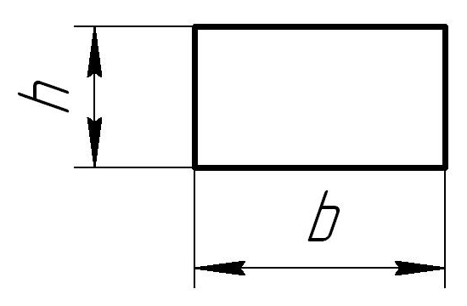 | 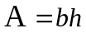
Треугольник прямоугольный | 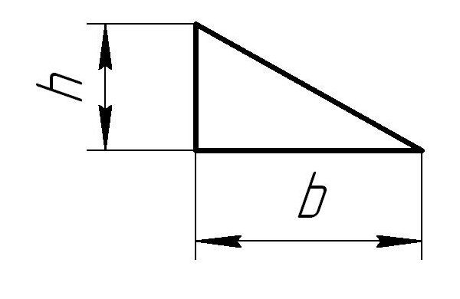 | 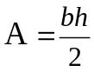
Круг | 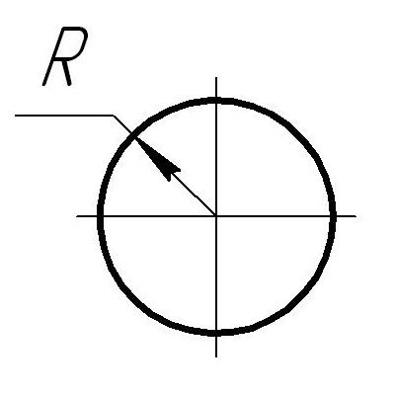 | 